Технологические приемы изготовления бесшовных труб
малого диаметра из высокохромистого никелевого сплава

Бутрим В.Н. ¹, к.т.н.; Каширцев В.В. ¹, к.т.н.; Каширцев В.Н. ¹;
Адаскин А.М. ¹, к.т.н.; Егоров М.В.²; Митрошенков А.В.²
info@kompozit-mv.ru, mail@elemash-stp.ru

¹ОАО «КОМПОЗИТ», Московская область, Королев
²ООО «ЭЛЕМАШСПЕЦТРУБПРОКАТ», Московская область, Электросталь

Аннотация:
Рассмотрены технологические приемы повышения качества капиллярных трубок из высокохромистого сплава ХН50ВМТЮБ, предназначенных для использования в системе подачи топлива и контроля давления в камере термокаталитических двигателей космических аппаратов.
Технология включает выплавку исходного электрода в вакуумной индукционной печи с использованием шихтовых материалов высокой чистоты, рафинирующий электрошлаковый переплав, деформацию слитка на промежуточную трубную заготовку и переработку заготовки в капиллярную трубу, включающую операции валковой прокатки, роликовой холодной прокатки и волочения с промежуточной термической обработкой.
В рамках межотраслевой кооперации ОАО «Композит» и ООО «ЭлемашСпецтрубпрокат» изготовлены опытные капиллярные трубы с внутренним диаметром 0,18 мм, на которых реализованы требования по точности геометрических параметров ±0,03 мм, по механическим свойствам: предел прочности σ_{в} не менее 785 МПа, относительное удлинение δ не менее 10 % и по шероховатости внутренней поверхности Ra<3,2.
Ключевые слова:
жаропрочный сплав, валковая прокатка.

Введение
Жаропрочный свариваемый никель-хромовый сплав ХН50ВМТЮБ (ВХ4А, ЭП648-ВИ) – Ni - (32-35)% Cr- (4,3-5,3)% W – (3,3-3,3)% Mo - (0,5-1,1)% Nb-(0,5-1,1)% Al [1] характеризуется плотностью 7,9 г/см³, обладает высокой жаростойкостью и стойкостью к термическим напряжениям при циклической работе в интервале температур от 0—600 до 1200—1300⁰С, после 500-часовой работы в газовом потоке сохраняет механические свойства на уровне: σ_{в}=942…990 МПа; σ_{0,2}=765…853 МПа; δ=3,5–5%. Жаростойкость сплава определяется пассивацией металла в результате образования тонкого плотного слоя окислов при взаимодействии с газовой агрессивной средой [2].
Сплав сваривается и паяется обычными методами между собой, со сталями и никелевыми сплавами аргонодуговым, электронно-лучевым и контактным методами.
Отличительной особенностью сплавов этого типа является сохранение пластичности до минус (70…100)°С вне зависимости от скорости нагружения и схемы напряженного состояния. Сварные швы сплавов пластичны при нормальной температуре, их прочность близка к прочности основного металла [2].
Этот комплекс свойств определил выбор сплава ХН50ВМТЮБ для элементов систем контроля давления в камере разложения рабочего тела термокаталитических двигателей (ТКД) коррекции орбиты, стабилизации и ориентации космических аппаратов, изготавливаемых из бесшовных труб малого диаметра (внутренний диаметр – 0,18; 0,6; 0,8 и 0,975 мм; наружный диаметр, – 0,5; 1,0; 1,2; 1,43 мм, соответственно). Для обеспечения эксплуатационных характеристик систем ТКД требуется обеспечить допуск на геометрические параметры труб ±0,03 мм; шероховатость внутренней поверхности R_{a} 3,2; шероховатость наружной поверхности R_{a} 1,6; предел прочности σ_{в} не менее 784 МПа; относительное удлинение δ не менее 10%. Размер неметаллических включений в структуре сплава должен быть ограничен величиной <10 мкм, допускаются единичные включения размером до 30 мкм, что обусловлено толщиной стенки труб менее 0,2 мм.
Изготовление трубной заготовки
Требуемый уровень качества сплава по контролируемым примесям и неметаллическим включениям обеспечила технология выплавки исходного металла в вакуумной индукционной печи, включающая вакуумную дегазацию шихтовых материалов высокой чистоты, расплавление, легирование и разливку металла в инертной атмосфере газообразного аргона, с последующим рафинирующим электрошлаковым переплавом [3].
Слитки, полученные по этой технологии, имеют дисперсную структуру твердого раствора легирующих элементов в никеле и выделений упрочняющих фаз N-Cr и типа Ni₃(Ti, Nb, Al), содержание примесей в мас. %: кислород – (0,002-0,006); азот – (0,007-0,009); железо – (0,01-0,03); сера – (0,002-0,003), неметаллические включения мелкодисперсные - средний размер включений составляет менее 10 мкм (рис. 1)
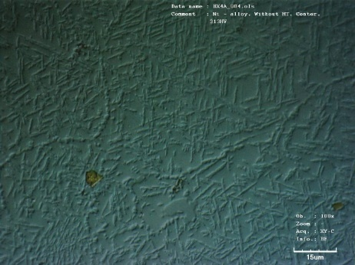
Рис. 1 – Структура слитка сплава ХН50ВМТЮБ-ВИ+ЭШП
Технология изготовления труб малого диаметра из сплава ХН50ВМТЮБ-ВИ+ЭШП разработана и освоена в рамках межотраслевой кооперации ОАО «Композит» и ООО «ЭЛЕМАШ-СПЕЦТРУБПРОКАТ»
Промежуточную трубную заготовку Ø62±1 мм изготавливали методом горячей экструзии обточенного слитка в специальной капсуле из стали 20 на гидравлическом прессе усилием 8 МН. Слиток подвергали отжигу в вакууме при температуре (1100–1150)°С в течение 2,5 ч. Скорость прессования – (15–50) мм/с.
Механические свойства полученных трубных заготовок
имеют стабильные значения, удовлетворяющие требованиям
ТУ 1740-579-56897835-2013 (предел прочности σ_{в}=838,7–869,2 МПа; относительное удлинение δ=12.2–13.5%).
Из трубной заготовки механической обработкой изготавливали гильзу диаметром 57 мм с толщиной стенки 8,5 мм и длиной 450 мм. Механическая обработка включала в себя сверление трубной заготовки на станке глубокого сверления, расточку и обточку гильзы.
Изготовление труб малого диаметра
Дальнейшая переработка промежуточной трубной заготовки на капиллярную трубку включала холодную прокатку на станах валкового типа ХПТ и KPW, а также станах роликового типа ХПТР и холодное волочение на стане СХКВ-2000 и ТВС 4-20. Маршрут изготовления труб Ø0,5×Ø_{вн}0,18 мм представлен в таблице 1.
Холодная прокатка труб позволяет обеспечивать большие степени деформации за 1 переход при сохранении точных геометрических размеров и качества поверхности труб за счет периодического принципа работы прокатного стана и подачи за каждый цикл рабочей клети небольшой порции металла для осуществления деформации.
Деформация на станах валкового типа осуществлялась при помощи пары калибров с нарезанными на них ручьями переменного профиля, которые осуществляют деформацию заготовки по наружному диаметру и оправки, имеющей коническую форму с криволинейной образующей, которая удерживается внутри заготовки на длинном стержне и отвечает за формирование внутреннего диаметра готовой трубы (рис. 2а).

Таблица 1
Маршрут изготовления труб из сплава ХН50ВМТЮБ-Ш
№ | Диаметр | Толщина | Внутрен. | Коэфф. | Степень | Прокатное
 | трубы, | стенки, | диаметр, | вытяжки | деформ. | оборудование
 | мм | мм | мм |  | %
0 | 57 | 8,5 | 40,00
1 | 42 | 5,7 | 30,60 | 1,99 | 49,81 | ХПТ-55
2 | 28 | 3,25 | 21,50 | 2,57 | 61,12 | KPW-50
3 | 18,5 | 1,85 | 14,80 | 2,61 | 61,71 | KPW-50, ХПТ30
4 | 12,3 | 1,05 | 10,20 | 2,61 | 61,65 | ХПТ30
5 | 8,2 | 0,6 | 7,00 | 2,59 | 61,40 | KPW-18
6 | 6,9 | 0,48 | 5,94 | 1,48 | 32,42 | ХПТР 4-15
7 | 4 | 0,5 | 3,00 | 1,76 | 43,21 | СХКВ-2000
8 | 3 | 0,4 | 2,20 | 3,27 | 97,33 | СХКВ-2000
9 | 3 | 0,4 | 2,20 | 3,27 | 97,33 | СХКВ-2000
10 | 1,5 | 0,2 | 1,10 | 0,82 | 97,33 | СХКВ-2000
11 | 1 | 0,16 | 0,68 | 0,42 | 97,33 | СХКВ-2000
12 | 0,7 | 0,16 | 0,38 | 0,27 | 97,33 | СХКВ-2000
13 | 0,5 | 0,16 | 0,18 | 37,43 | 97,33 | СХКВ-2000
Деформация на роликовых станах осуществлялась при помощи трех роликов с нарезанными на них ручьями постоянного профиля, которые осуществляют деформацию заготовки по наружному диаметру за счет опорных планок, имеющих калибровку под конкретный маршрут прокатки и оправки, имеющей цилиндрическую форму, которая удерживается внутри заготовки на длинном стержне и отвечает за формирование внутреннего диаметра готовой трубы (рис. 2б).
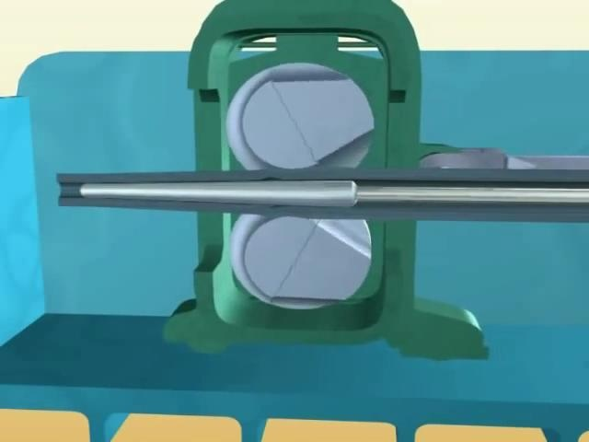  а | 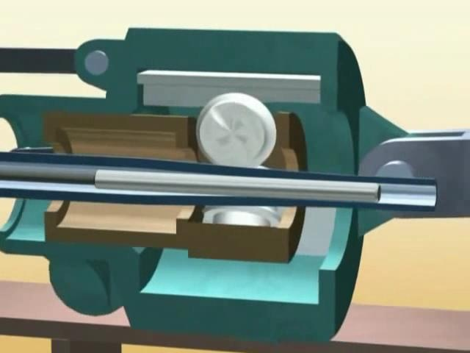  б
Рис. 2 – Деформация труб на станах валкового (а) и роликового (б) типа

Количество переходов определено на основе опытных данных исходя из максимальной удельной деформации по диаметру на каждом переходе.
Волочение труб осуществлялось на цепном стане холодного волочения труб СХКВ-2000 линейного типа для холодного оправочного или безоправочного волочения труб. При оправочном волочении в исходную трубную заготовку вводили длинную оправку. В процессе волочения оправка, проходя совместно с трубой в волочильном кольце, обеспечивает необходимый размер внутреннего диаметра протягиваемой трубы. Обжатие по наружному диаметру происходит за счет размера волочильного кольца, соответствующего заданному маршруту волочения (рис. 3а).
Волоки (рис. 3б) изготовлены из поликристаллического материала, имеющего более высокую твердость и износостойкость, чем волоки из твердых сплавов. Благодаря этому обеспечены стабильные геометрические размеры труб, а на наружной поверхности труб не образуются продольные риски из-за отсутствия налипания металла трубы на волоку.
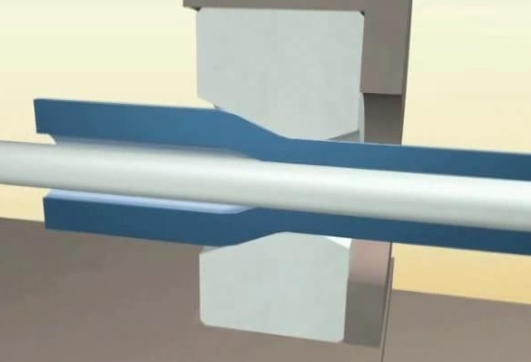  а | 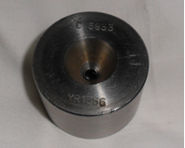  б

Рис. 3 – Механизм волочения (а), поликристаллический волок (б)

Из-за малого диаметра изготавливаемых труб не удалось осуществить крепление короткой оправки. Применение длиннооправочного волочения позволило обеспечить высокое качество внутренней поверхности труб, чего невозможно добиться при безоправочном волочении, где при каждом проходе возникает ухудшение шероховатости внутренней поверхности и возникает складкообразование из-за протекания только процесса редуцирования без обжатия по толщине стенки.
Финишные проходы проводили на новом волочильном стане
ТВС 4-20 (рис. 4а), который позволяет проводить как безоправочное волочение труб, так и волочение на оправке и имеет возможность зарядки второй заготовки в процессе волочения первой, что увеличивает производительность стана.
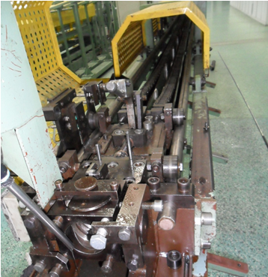  а | 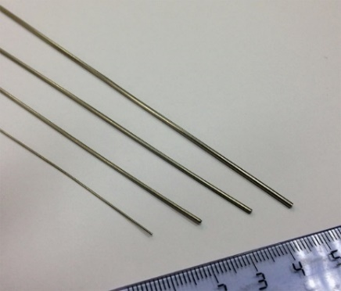  б
Рис. 4 – Внешний вид рабочей зоны стана ТВС 4-20 (а), капиллярных труб (б)
Волочение труб с диаметра 4 мм до диаметра 1мм (переходы 1-4) выполняются на оправке (калиброванная твердосплавная нить), дальнейшее волочение на диаметр 0,7 мм и далее до диаметра 0,5 мм выполнено без использования оправок.
После каждого перехода трубы отжигали при температуре (1100–1150)°С в вакуумной камерной печи VSQ в среде аргона с целью снятия наклепа, восстановления пластичности и снижения сопротивления деформации. Нагрев до температуры свыше 1100°С позволяет полностью растворить вторичную фазу (рис. 5а), что приводит к снижению твердости (таблица 2).
Таблица 2
Твердость сплава ХН50ВМТЮБ в зависимости от термической обработки
Термическая обработка
Состояние поставки | Твердость, HV, после отжига при температуре, °C
Состояние поставки | 1080 | 1120 | 1150
313 | 330 | 190 | 190

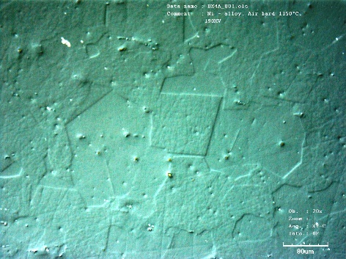  а | 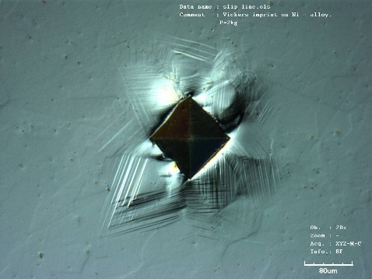  б
Рис. 5 – Структура сплава после закалки с температуры 1150°С, выдержка 1ч (а), индентирование (закалка 1150°C), нагрузка 19,6 Н (б)

Сплав получает высокую пластичность. Это иллюстрируется тем, что при индентировании наконечником Виккерса отчетливо выявляются полосы скольжения (рис. 5б).

Контроль качеств капиллярных труб
Механические свойства материала труб, испытанные по
ГОСТ 10006-80, по уровню прочности и относительного удлинения удовлетворяют предъявляемым требованиям (таблица 3).
Таблица 3
Механические свойства капиллярных трубок из сплава ХН50ВМТЮБ
Типоразмер капиллярной трубки, Ø_{внеш} × Ø_{внутр,} мм | Временное сопротивление, σ_{в}, МПа | Относительное  удлинение, δ, %
1,0×0,6 | 855…863 | 43,8…46,7
1,2×0,8 | 832…849 | 40,6…42,9
1,43×0,975 | 860 …853 | 44,3…41,9
0,5×0,18 | 833…1020 | 40,0…43,0
Требование ТУ, не менее | 784 | 25,0

Для предотвращения деформации капиллярной трубки и завала кромок среза, шлифовку образцов труб с внутренним диаметром 0,6…0,975 мм (рис. 6а) осуществляли в специальной оснастке
(рис. 6б), обеспечивающей жесткое закрепление и точную фиксацию образца на столе обрабатывающего оборудования, а также требуемую глубину среза при подготовке образца. Измерение шероховатости внутренней поверхности образцов проводили на универсальной измерительной системе Form Talysurf PGI Bearings Systems с использованием ультратонкого щупа (угол конуса 40 градусов, радиус при вершине =1 мкм).
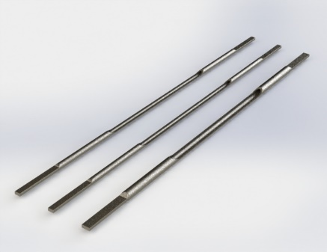  а | 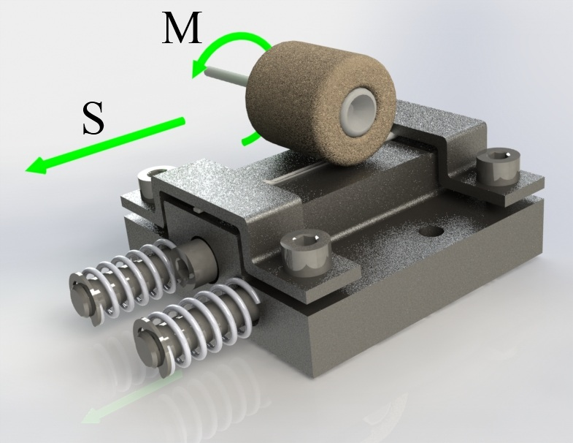  б | 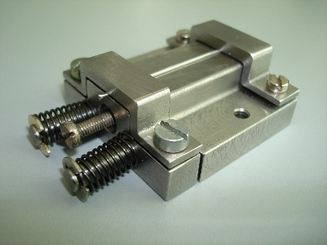  в
Рис. 6 – Образцы для проведения испытаний (а), схема получения рабочей зоны образца (б), внешний вид приспособления (в)

Значения шероховатости внутренней поверхности составили: для трубок Ø1,43×Ø_{вн}0,975 мм – Ra=2,7; Ø1,2×Ø_{вн}0,8 мм – Ra=3,0;
Ø1,0×Ø_{вн}0,6 мм – Ra=3,2, что удовлетворяет требованию Ra≤3,2.
Шероховатость внутренней поверхности трубок Ø0,5×Ø_{вн}0,18 мм данным способом определить оказалось невозможным.
Образцы труб запрессовали в термопластичную смолу с минеральным наполнителем на оборудовании фирмы «Struers», далее вручную шлифовали наждачной бумагой различной зернистости до момента снятия примерно половины диаметра образца.
Профиль внутренней поверхности образца изучали с помощью лазерного конфокального сканирующего микроскопа Olympus
LEXT OLS – 3100 (Япония) с вертикальным разрешением сканирующей системы 0,01 мкм. В результате получали трехмерное цифровое изображение участка внутренней поверхности трубы. Исследование неровностей поверхностей по профилям, располагаемых в продольном осевом и поперечном направлениях (рис. 7) выполняли с помощью программного обеспечения микроскопа.

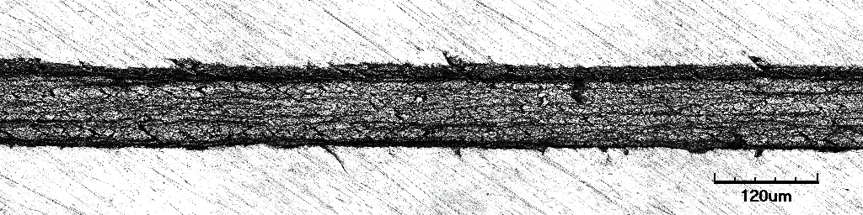
Рис. 7 – Внутренняя поверхность капиллярной трубы

Во всех случаях наблюдается отклонение от диаметра в виде продольных складок. Величина отклонения не превышает 7…9 мкм
(рис. 8). Максимальная высота неровностей в продольном направлении на длине 1,28 мм ~7 мкм; в поперечном – 5 мкм., что укладывается в допуск на отклонение внутреннего диаметра ± 0,03 мм.
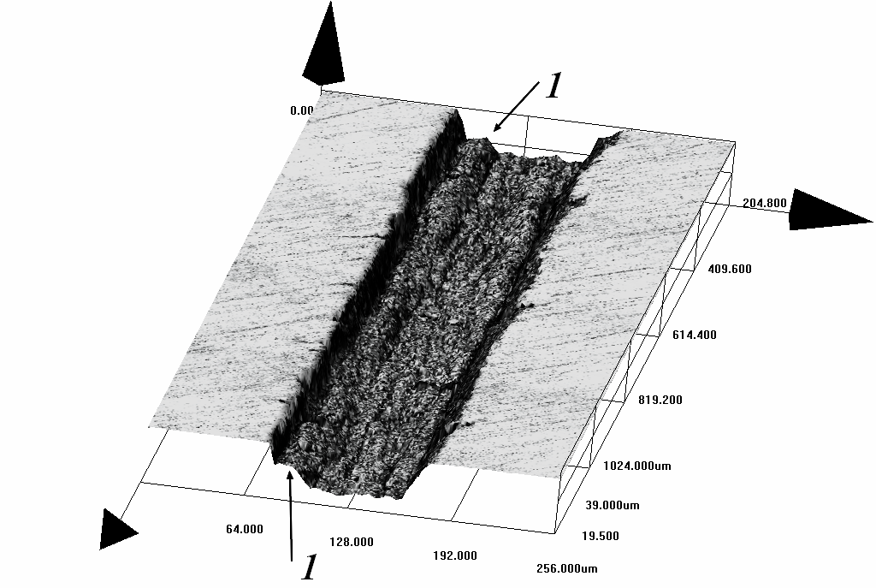
Рис. 8 – Отклонения от круглости в виде продольных складок (поз. 1).
Оценка размера отклонения –7 мкм

По результатам измерения 60 поперечных сечений на 5 образцах оценка Rz(max) =2,4 мкм, Ra=0,23 мкм, Wz= 10,3 (макс значения до 18,2 мкм). Опорная длина профиля шероховатости Rmrc 97,9% и волнистости Wmrc = 77,1%.
Точность размеров диаметров трубы Ø0,5×Ø_{вн}0,18 мм оценивается качественно макроанализом при 200 кратном увеличении (рис. 9). Отклонения наружного и внутреннего диаметров не превышают 0,01 мм, что удовлетворяет требованиям точности.
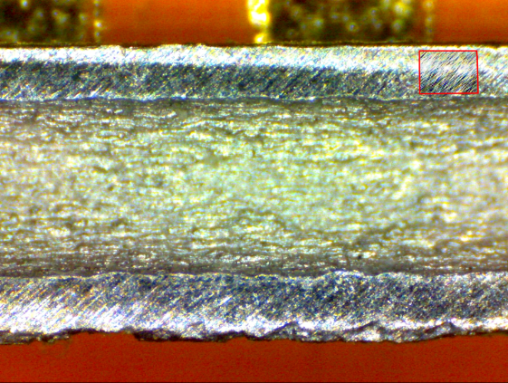  а | 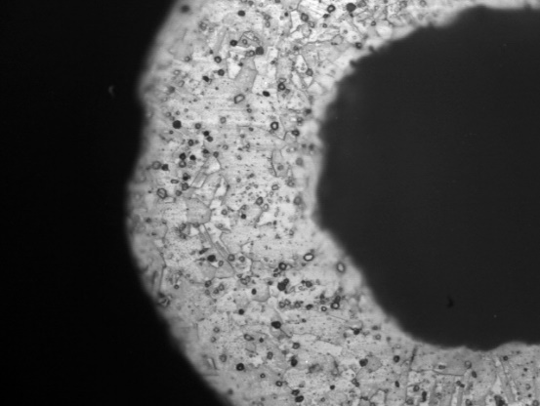  б
Рис. 9 – Продольный шлиф фрагмента трубы (а, ×200), поперечный срез (б, ×500)

Значения внутреннего диаметра, измеренного на инструментальном микроскопе с погрешностью измерений не более ±0,005 мм, составили
0,18^{-(0,034…0,054)} мм при заданном значении 0,18±0,03мм.
Заключение
Разработана технология, основанная на выплавке слитков из особо чистых шихтовых материалов методом вакуумно-индукционной плавки, рафинирующем электрошлаковом переплаве слитка, изготовлении трубной заготовки горячим прессованием и многопереходной переработке заготовки в капиллярную трубку холодной прокаткой и волочением, и организовано малотоннажное производство труб малых диаметров из сплава ХН50ВМТЮБ с требуемым уровнем механических свойств и качества поверхности.
Литература
- ТУ 1-809-321-87. Сплавы хромовые и высокохромистые. Марки. – М.: ВИЛС, 1987.
2. Справочник по машиностроительным материалам. Т.1/ под ред. В.Г. Воробьева, Ю.М. Лахтина, А.Г. Рахштадта. - М.: Изд. Машиностроительной литературы. -1959. -907 с.
3. Бутрим В.Н. Технологические аспекты повышения свойств и качества полуфабрикатов из сплавов на основе хрома для изделий космической техники / В.Н. Бутрим // Технология легких сплавов. -2015. – №2. –с. 95–104.

